# **Лабораторная работа № 1**

Реализовать устройство управления светодиодом LD2 (включён или выключен) с помощью кнопки B1.

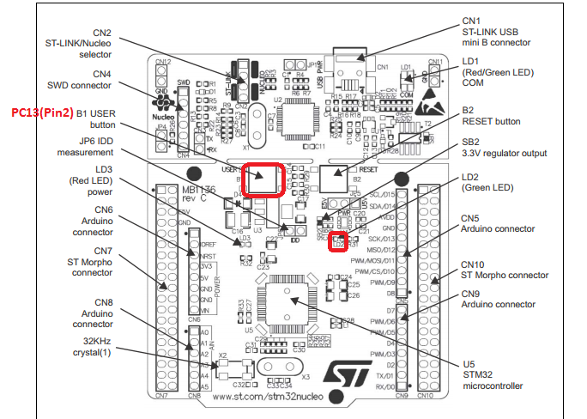

Осуществить конфигурацию контроллера STM32F103RBT6 (NUCLEO-F103RB) с помощью программы STM32CubeMX.

1. Установить Cube MX
2. Установить Keil
3. Установит драйвер программатора
4. Сконфигурировать проект в Cube MX
5. В Keil написать отладить и запрограммировать Stm32

При желании:

1. Интегрировать среду программирования Keil uVision или Keil MDK со средой моделирования Proteus.
2. Выполнить симуляцию работы программы в среде Proteus (используемые примитивы: LED, SWITCH).

